沈阳二中2015—2016学年度下学期期末考试
高一（18届）理科综合试题（文科）
说明：1.测试时间：90分钟 总分：100分
2.客观题涂在答题纸上，主观题答在答题纸的相应位置上

可能用到的相对原子质量:H:1 C :12 N:14 O:16 Fe:56 Zn:65 Ag:108

资*源%库 ziyuanku.com一、选择题（每题只有一个正确选项，每小题2分，共20分）
1．下列化学用语表述正确的是( )
A. 质子数为53、中子数为78的碘原子：131 53I B．乙烯的结构简式：CH₂CH₂
C．一个D₂O分子所含的中子数为8 D．N₂的电子式 :N:::N:
2．下列关于物质性质变化的比较，错误的是（ ）
A．酸性强弱：HIO₄＞HBrO₄＞HClO₄ B.原子半径大小：Na＞S＞O
C．碱性强弱：KOH＞NaOH＞LiOH D．金属性强弱：Na＞Mg＞Al
3．热化学方程式中化学式前的化学计量数表示 ( )
A．分子个数 B．物质的量 C．物质的质量 D．原子个数
4．电池是人类生产和生活中的重要的能量来源，各式各样电池的发明是化学对人类的一项重大贡献。下列有关电池的叙述正确的是（ ）
A．构成电池的两极必须是活泼性不同的金属
B．锌锰干电池工作时，锌作负极
C．在电池中，电子流出的一极是负极，发生还原反应
D．铅蓄电池工作时，电子由Pb电极流出经过溶液后流向PbO₂电极
5．氢氧燃料电池已用于航天飞机。以30％KOH溶液为电解质溶液的这种电池在使用时的电极反应如下：2H₂ + 4OH⁻ -4e⁻ = 4H₂O；O₂ + 2H₂O + 4e⁻ = 4OH⁻。据此判断下列说法错误的是（ ）
A．H₂在负极发生氧化反应 B．供电时的总反应为2H₂ + O₂ = 2H₂O
C．产物为无污染的水，属于环境友好电池 D．燃料电池的能量转化率可达到100％
6．可逆反应在一定条件下达到化学平衡时，下列说法错误的是（ ）
A．正反应速率等于逆反应速率 B．反应物和生成物浓度不再发生变化
C．正、逆反应速率都为零 D．反应体系中混合物的组成保持不变
7．下列措施对增大反应速率明显有效的是( )
A．Na与水反应时增大水的用量
B．Fe与稀硫酸反应制取H₂时，改用浓硫酸
C．在K₂SO₄与BaCl₂两溶液反应时，增大压强
D．Al在氧气中燃烧生成A1₂O₃，将Al片改成Al粉

8．下列物质在一定条件下可与CH₄发生化学反应是（ ）
A．氯气 B．溴水 C．氢气 D．酸性KMnO₄
9．利用下列反应不能制得括号中纯净物质的是（ ）
A．乙烯和氯气加成（1,2二氯乙烷）
B．乙烯与水加成（乙醇）
C．等物质的量氯气与乙烷在光照条件下反应（氯乙烷）
D．氯气与苯用氯化铁作催化剂反应（氯苯）
10．下列过程中所发生的化学变化属于取代反应的是（ ）
A．乙酸和乙醇的酯化反应
B．乙醇与Na反应
C．乙醇与氧气在Cu作催化剂条件下反应
D．在镍作催化剂的条件下，苯与氢气反应
二、选择题（每题3分，共36分，每小题只有一个选项正确）
11.下列对电现象及规律的认识中，正确的是
A．摩擦起电说明了电荷可以创生
B．点电荷间的静电力随它们的距离增大而增大
C．同种电荷相互吸引，异种电荷相互排斥
D．自然界中只存在正、负两种电荷
12.真空中有两个静止的点电荷，它们之间的作用力为 F ，若它们的带电量都增大为原来的 3 倍，距离增大为原来的 2倍，它们之间的相互作用力变为 （ ）
A . 16F B$\frac{9}{4}$F C.$\frac{3}{2}$ F D . F / 2
13.如图所示为负电荷形成的电场，A、B两点在同一条电场线上，这两点电场强度的关系是
A．E_{A} >E_{B}，方向相同 B．E_{A}>E_{B}，方向相反
C．E_{A} <E_{B}，方向相同 D．E_{A} <E_{B}，方向相反
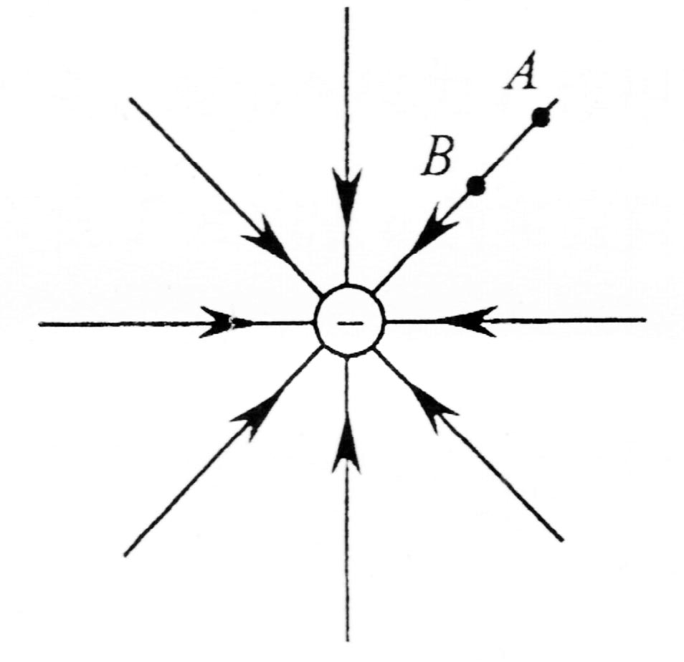
14.下列各图中，正确描绘两个等量异种点电荷电场线的是
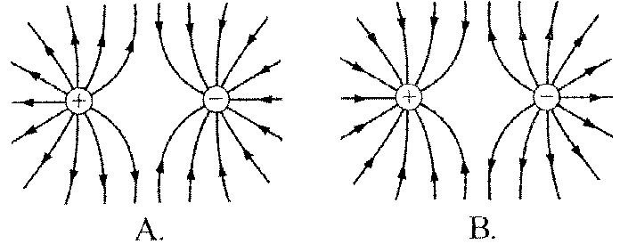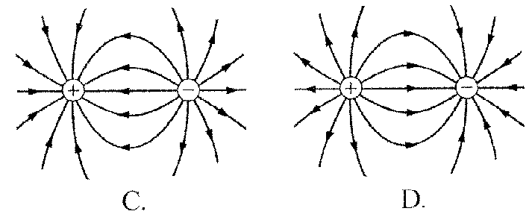

15.如图所示，倾角为θ的斜面上有一个质量为m的物体，在水平推力F的作用下移动了距离s，如果物体与斜面间的摩擦系数为μ，则推力做的功为
A．Fscosθ B．Fs
C．Fssinθ D．mg(sinθ+μcosθ)s
s
θ
F
16.今年年初我国南方部分地区遭遇了严重雪灾.在抗雪救灾中，运输救灾物资的汽车以额定功率上坡时，为增大牵引力，司机应使汽车的速度
A．保持不变 B．增大
C．减小 D．先增大后保持不变
17.我国发射的“神舟七号”飞船在绕地球45圈后，与2008年9月28日胜利返航。在返回舱拖着降落伞下落的过程中，其重力做功和重力势能变化的情况为
A．重力做正功，重力势能减小 B．重力做正功，重力势能增加
C．重力做负功，重力势能减小 D．重力做负功，重力势能增加
18.如图所示，固定的光滑斜面高度是h，一个小物体从斜面的顶端由静止开始下滑，不计空气阻力，重力加速度为g，小物体滑到斜面底端时，其速度大小为( )
A．$\sqrt{2\text{gh}}$ B．$\sqrt{\text{gh}}$
C．$\frac{1}{2}\text{gh}$ D．2gh
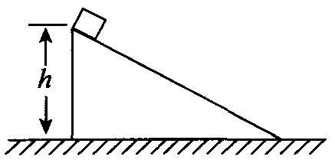
19.以初速度v₀水平抛出一物体，经过时间2t，重力加速度为g，物体速度大小的正确表达式应为
A．v₀ + 2gt B．v₀ + gt
C．$\sqrt{v_{0}^{2}+(2\text{gt})^{2}}$ D．$\sqrt{v_{0}^{2}+3(\text{gt})^{2}}$
20.质量相等的A、B两物体置于绕竖直轴匀速转动的水平圆盘上，A与转轴的距离是B与转轴距离的2倍，且始终相对于原判圆盘静止，则两物体
A．线速度相同 B．角速度相同 C．向心加速度相同 D．向心力相同
A
ω
B
21.某物体在地面上受到地球对它的万有引力为F．若此物体受到的引力减小到$\frac{F}{4}$，则此物体距离地面的高度应为（R为地球半径） ( )
A．R B．2R C．4R D．8R

22.举世瞩目的“神舟”六号航天飞船的成功发射和顺利返回，显示了我国航天事业取得的巨大成就．已知地球的质量为M，引力常量为G，设飞船绕地球做匀速圆周运动的轨道半径为r，则飞船在圆轨道上运行的速率为（ ）
A．$\sqrt{\frac{\text{GM}}{r}}$ B.$\sqrt{\frac{r}{\text{GM}}}$ C.$\sqrt{\frac{G}{\text{Mr}}}$ D.$\sqrt{\frac{M}{\text{Gr}}}$
三、填空题
23． （14分）A是石油裂解主要产物之一，其产量常用于衡量一个石油化工发展水平的标志．
资*源%库 ziyuanku.com（1）写出下列物质间转化的化学方程式，并注明反应条件。
①
②
A→CH₃CH₂OH →CH₃CHO
①
②
（2）如图是实验室利用无水乙醇、冰醋酸和浓硫酸制备乙酸乙酯的实验装置．试回答：
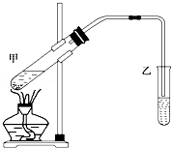

①乙酸分子中官能团的名称是 。
②写出甲中反应的化学方程式 。
③小试管乙中饱和溶液的主要作用是：
a ； b 溶解乙醇； c降低乙酸乙酯的溶解度 。
④实验时需要向反应试管中加入碎瓷片，目的是 。
⑤制得的乙酸乙酯在试管乙中饱和Na₂CO₃溶液的 层（填“上层”、“下层”）。

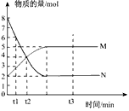
24．（6分）一定温度下，在容积为1 L的密闭容器中进行反应：aN（g）bM（g），M、N的物质的量随时间的变化曲线如图所示：
（1）此反应的化学方程式中a ：b=__________
（2）t1到t2时刻，以M的浓度变化表示的平均反应速率为：______mol/(L.min)
（3）下列叙述中能说明上述反应达到平衡状态的是_______________
A．反应中M与N的物质的量之比为1︰1
B．混合气体的总质量不随时间的变化而变化
C．N的物质的量不再变化
D．单位时间内每消耗a mol N，同时生成b mol M

25．（10分）原电池是化学对人类的一项重大贡献。某兴趣小组为研究原电池原理，设计如图装置。
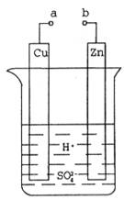

$来&源：ziyuanku.com

（1）a和b用导线连接，Cu极为原电池__________极（填“正”或“负”），电极反应式是__________。Zn极发生__________（填“氧化”或“还原”）反应。溶液中H＋移向__________（填“Cu”或“Zn”）极。
（2）无论a和b是否连接，Zn片均被腐蚀。若转移了0.2mol电子，则理论上Zn片质量减轻了__________g。（已知Zn的相对原子质量为65）
四、计算题（共14分，要求写出必要的公式和计算过程，只写结果的不得分）
26.（7分）如图所示，把质量为$\frac{\sqrt{3}}{\text{10}}$克的带电小球A用丝线吊起，若将带电量为4×10^{－8}C的正电小球B靠近它，当两小球在同一高度相距3cm时，丝线与竖直夹角为30°，（取g=10m/s²，k=9.0×10⁹N∙m²/kg²）求：
WWW.ziyuanku.comA
B
1）小球A带正电还是负电？
2）此时小球A受到的库仑力大小和方向？
3）小球A带的电量q_{A}？

27.（7分）游乐场的过山车的运动过程可以抽象为如图所示模型。弧形轨道下端与圆轨道相切，使小球从弧形轨道上端A点静止滑下，进入圆轨道后沿圆轨道运动，最后离开。试分析A点离地面的高度h至少要多大，小球才可以顺利通过圆轨道最高点（已知圆轨道的半径为R=8m，取g=10m/s²，不考虑摩擦等阻力）。
R
h
A

$来&源：ziyuanku.com

$来&源：ziyuanku.com

ziyuanku.com

沈阳二中2015—2016学年度下学期期末考试
高一（18届）理科综合（文科）答案

文科化学期末考试答案
1 | 2 | 3 | 4 | 5 | 6 | 7 | 8 | 9 | 10
A | A | B | B | D | C | D | A | C | A
23．（每空2分）
（1）①CH₂=CH₂+H₂O→CH₃CH₂OH（一定条件）
②2CH₃CH₂OH + O₂ →2CH₃CHO + 2H₂O（Cu、△）
（2）①羧基
②CH₃COOH + CH₃CH₂OH CH₃COOCH₂CH₃ + H₂O（浓硫酸、△）
③吸收乙酸 ④防暴沸 ⑤上层
24．（每空2分）（1）2:1 （2）1/(t1-t2） （3）C
25．（每空2分）（1）正极 2H⁺ + 2e⁻ = H₂ 氧化 Cu （2）6.5g

文科物理期末考试答案
一、选择题（每题3分，共36分，每小题只有一个选项正确）
11.D12.B13.C14.D15.A16.C17.A18.A 19.C20.B21.A22.A
二、计算题（共14分，要求写出必要的公式和计算过程，只写结果的不得分）
26.（7分）1）负电2）1×10^{－3}N，方向水平向右3）2.5×10^{－9}C
27.（7分）由机械能守恒定律得；mgh＝mg2R＋ ①
在圆轨道最高处：mg＝m$\frac{v^{2}}{R}$ ②
h＝R=20m

